
Fagaras |2005
Calea Plevnei nr.100 (bl.10B, sc.A)

BCCH | Afiseaza | LAC | CID | TRX | Diverse
13 | Spital Militar | 11132 | 20051 | 6  H3, H13, H19, H30, H43, H53 | RAM 111 dBm  2Ter 0  BSIC 31
35 | Cotroceni |  | 20053 | 4  H17, H26, H35, H55
39 | Eroilor |  | 20052 | 4  H6, H39, H45, H58



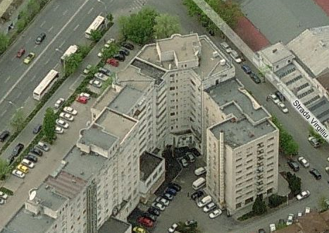
Cu un ID din gama 20xx (de remarcat ca 2003 reprezinta BTS-ul de la intrarea în Cotroceni) nu pare sa fie vorba de un site extrem de vechi – instalat în prima faza de acoperire, ci probabil de ceva care a venit ulterior, de exemplu prin 1998 sau 1999… Site-ul este interesant prin faptul ca este quadrisectorizat însa nu emite decât 3 BCCH-uri !
S3
S2
S2
S1

Este montat pe un bloc aproape de intersectia Stirbei Voda / Plevnei, în spatele Casei Radio ; se pare ca în acest bloc sa gaseste si Agentia de monitorizare a Presei. Site-ul are o vizibilitate foarte buna catre zona Spitalului Municipal (chiar daca este putin mascat de Casa radio) si catre zona Operei / parcul Operei…

S1
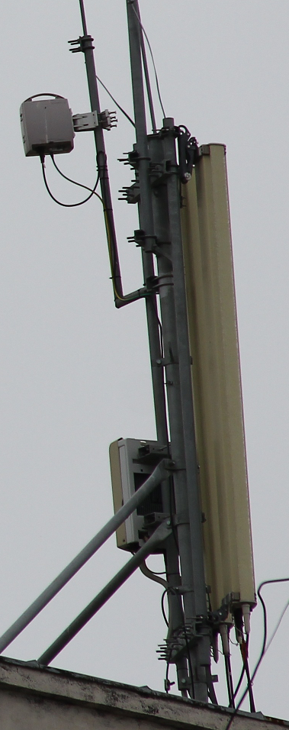
Bun, avem deci 4 sectoare însa doar 3 BCCH-uri emise, asta pentru ca sectorul S2 care emite spre Opera si cel din spatele blocului sunt configurate pentru a re-emite acelasi BCCH 39 :

- S1| Nord| Spital Militar| emite chiar drept catre Nord (Az. ≈ 0°) adica exact spre Muzeul armatei, în spatele caruia se gaseste si Spitalul Militar, apoi Palatul CFR. Este asadar o zona probabil destul de densa, asa ca îsi merita cele 6 TRX-uri.

Ca întotdeauna, antenele sunt 2 clasice Kathrein-uri K742 266 ; nu vad prea bine cum sunt conectate (trebuie sa intri pe Strada Virgiuliu pentru a fotografia mai bine acest sector) însa am impresia ca tot clasica schema de conectare a fost utilizata : (ca si pe celelalte sectoare) antena din stânga ar fi conectata UMTS + doar un jumper GSM, iar cea din dreapta ar fi cablata cu 2 jumperi pe GSM. Acest montaj se poate justifica pe acest sector, pentru ca aici nu avem clasica capacitate de 4 TRX-uri – ci 6, asa ca este posibil sa fi bagat 2+2 TRX pe una din antene, si ceilalti 2 TRX pe o ramura a celeilalte antene. RRU-ul Huawaei este montat în spatele antenelor.

Pe suport mai este montat si un MiniLINK BAS de la Ericsson (0.2m cu reflector intern) care pare sa mearga spre zona Podului Cotroceni (de lânga Petrom), deci nu pare sa fie ceva catre agregatorul de pe Institutul de Chimie...

- S2| Est + Sud-Est| Eroilor| emite deci un acelasi BCCH în doua directii diferite :

- sectorul spre Est (din spatele blocului) pare sa fie cel principal, pentru ca doar el are si UMTS ! Emite deci spre strada Stirbei Voda (Az. ≈90°), acope-
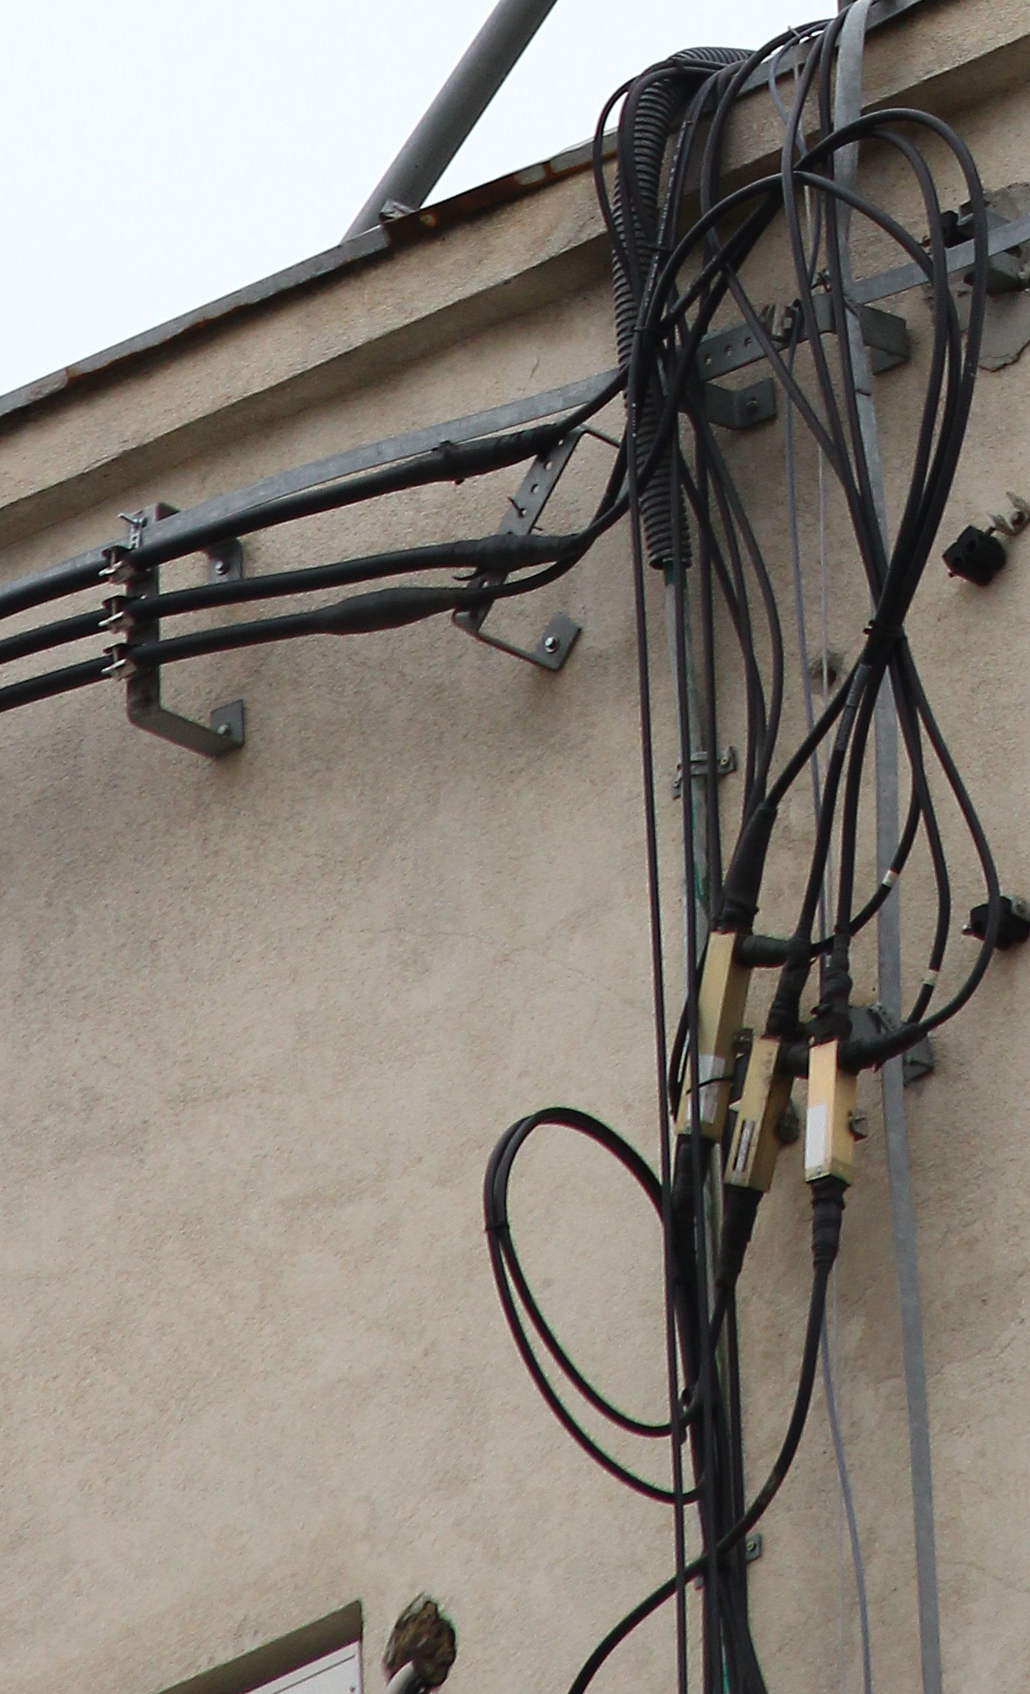
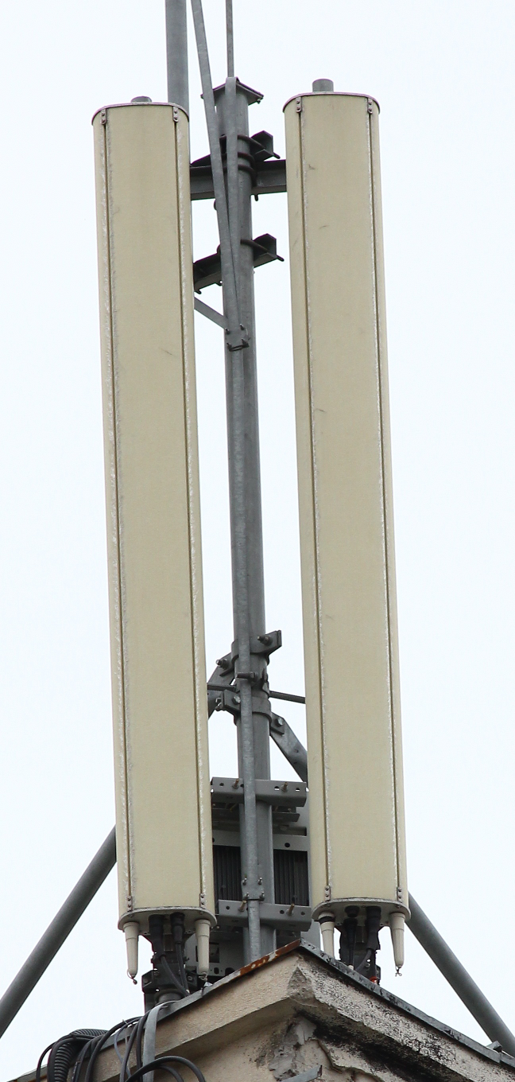
S2 |1

Spre S2 |1

Spre S2 |2

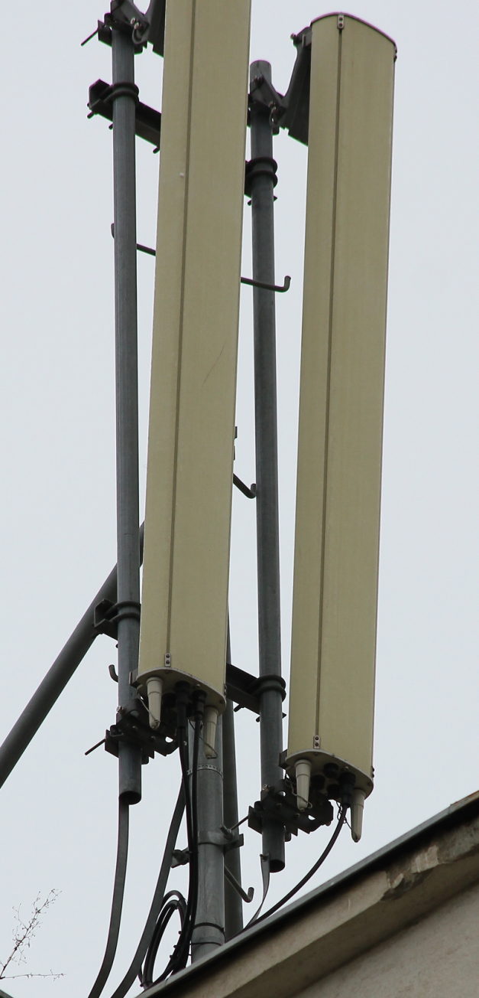
S2 |2

Spre RBS

rind puternic Judecatoria sectorului 6 si în departare chiar si restul strazii Stirbei Voda (si a cartierului sudic aferent) catre parcul Cismigiu…

- sectorul spre Sud-Est (de pe Calea Plevnei) seamana mai degraba cu sectorul secundar (posibil instalat ulterior), si pare sa emite undeva pe la Az. ≈140° – asta pentru a acoperi din plin cladirea Operei (300m). Se acopera desigur si parcul Operei (cica the gay park), si piata Operei (podul din fata Opera Business Center)...

CB-ul este asadar oarecum bine ales, desi nu sunt sigur ca pe sectorul din spatele blocului mai ai tu vreo treaba cu zona Eroilor... asa ca poate un afisaj al locatiei Opera era mai adaptat zonei...

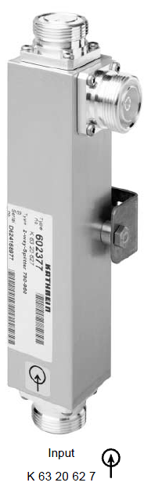
Ca si echipamente, pe acest sector avem niste chestii tare interesante, dat fiind faptul ca se emite un acelasi BCCH GSM în 2 directii diferite :

- antenele sunt clasice, pe ambele sectoare avem câte doua Kathrein-uri K742 266

- S2|1 (în spatele blocului) este DualBand : antena din stânga este utilizata doar pe GSM cu 2 jumperi, iar cea din drepata merge pe UMTS (RRU în spatele ei) si GSM pe un singur jumper

- S2|2 („la strada”, pe Calea Plevnei) nu este decât GSM only ! In total se utilizeaza tot 3 jumperi

- pentru a se ajunge la o asa configuratie a fost necesara utilizarea a doua Splittere : acestea împart în doua semnalul RX/TX care vine prin feederul principal, si îl transmit catre doi jumperi care sunt conectati fiecare în câte o antena. Probabil ca se utilizeaza modelul din poza alaturata (are un insertion loss < 0.05 dB, o putere maxima de 1000W si deci 3 conectoare 7-16) : acesta cauzeaza deci o pierdere aparent minima (0.05 dB), însa desigur puterea de emisie a TRX-urilor este împartita la 2 !

In cazul de fata avem per total 3 feederi pentru partea GSM, asadar au fost montate 3 splittere – câte unul pentru a împarti semnalul de pe fiecare feeder si a-l trimite mai departe catre fiecare sector. Pâna a se ajunge în splitter se urca probabil cu feederi, mufati apoi în jumperi splitter jumper direct pâna la S2|1 sau mufat în feeder pâna la S2|2

Insa ceea ce este poate cel mai interesant de remarcat aici este faptul ca feederi / jumperii acestui sector vin „de jos”, de undeva probabil de la subsolul blocului – si nu din RBS-ul Ericsson instalat pe acoperis ! Ideea ca acest site este echipat cu doua RBS-uri se confirma si prin faptul ca avem un total de 14 TRX, adica cu 2 TRX-uri mai mult decât maximul acceptat de un RBS 2106 ; asadar este de acum clar ca RBS-ul de sus de pe terasa blocului se ocupa doar de S1 si S3 (6 + 4 TRX), iar cel de jos de la subsolul blocului (sau unde o fi el montat) nu gestioneaza decât S2 – cu cele doua subdiviziuni ale sale...

Cum din pacate abia acum am descoperit aceasta „chichita” nu am fost niciodata atent sa ma uit si sa fotografiez ceea ce este instalat jos la scara de la intrarea în bloc (am un vag suvenir de asta, parca este un tablou electric acolo) acolo în spate. Oricum pe acest sector avem asadar 4 TRX, mufati pe 3 feederi – asa ca probabil pe unul din feederi avem cablat 1 dTRX, iar pe ceilalti 2 feederi câte o „jumatate” de dTRX (asta daca jos tot un RBS 2106 au, pentru ca ar fi putut pastra de exemplu un mai vechi 2102)... De jos mai urca si niste cabluri negre si fine, este tare posibil sa fie vorba de coaxialele destinate antenelor de LINK... pentru ca nu pare sa fie vorba de FO-urile din BBU, acest BBU Huawei fiind aparent instalat sus pe terasa (cum era pe vremuri si NodeB-ul Nec).

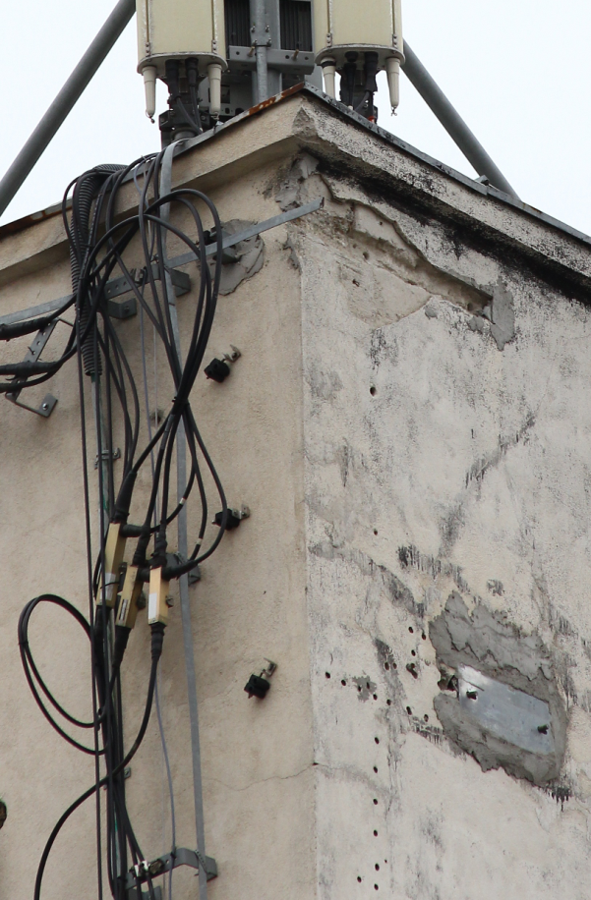
Tot pe acest sector (décidemment!) mai remarc cave care ma face sa cred ca este posibil ca într-o prima varianta acest site sa fi fost doar trisectorizat ! Spun asta pentru ca din poza alaturata deduc (simpla supozitie) ca acest S2 era cumva pe vremuri fixat direct pe zid (se vad ceea ce cred ca ar fi ramasitele suporturilor antenelor, si fixatiile jumperilor) ; asadar m-am gândit ca poate pâna prin 2005 versiunea 1 a site-ului era doar trisectorizata, însa odata cu introducerea UMTS-ului (si poate si cu dublarea numarului de antene pe fiecare sector) au „urcat” acest sector pe terasa si l-au dublat cu înca unul pe Calea Plevnei. Repet însa, pure supozitii !

Buun... acum care era pe vremuri situatia si cu RBS-urile nu prea stiu exact ! Adica mai bine zis nu stiu daca au început cu cel de pe terasa apoi l-au adaugat pe cel de la subsol (parca mai putin logic, de ce sa nu-l instaleze si pe al doilea direct pe terasa din moment ce aveau deja unul acolo)... sau invers. Pentru ca este totusi straniu când stai sa te gândesti, de ce naiba nu le-au instalat pe amândoua direct sus pe terasa, si au preferat sa vina cu feederi tocmai de jos...

Oricum, cert este ca în vara 2006 aveam deja cele doua RBS-uri, pentru ca site-ul era echipat în total cu 15 TRX (quadrisectorizat cu 5/5/5, pe când acum avem 6/4/4) ; eu pe atunci zaream 2 cabinete albe pe terasa, era deci probabil vorba de RBS-ul Ericsson 2106 + NodeB-ul Siemens/Nec acum demontat si înlocuit cu micutul BBU Huawei (care pare sa fie instalat tot sus pe terasa). Asadar, ca sa o luam iar în pure supozitii, este posibil ca la început de tot sa fi avut un mic 2102 la subsol (+ echipamentele pentru MW-uri), apoi odata cu implementarea UMTS-ului la sfârsitul 2004 sa se fi montat atât NodeB-ul Nec cât si al doilea RBS Ericsson 2106.
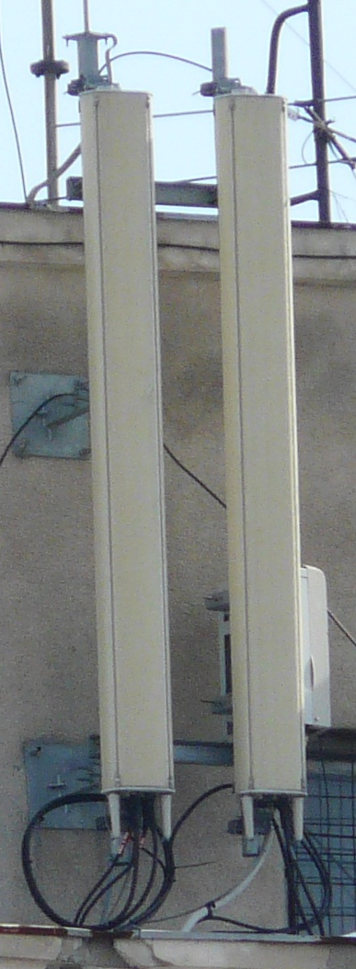
- S3| Vest| Cotroceni| emite chiar drept catre Vest (≈ Az. 270°), adica spre pustia curte a Casei Radio, podul Cotroceni (pe acolo pe la Petrom) si în final se ajunge prin Gradina Botanica si zona CET-ul Grozavesti. Spitalul Municipal iese putin din aria optima de acoperire a antenei, însa fiind chiar în fata si în vizibilitate directa, sunt sigur ca este una din celulele selectionate by-default de telefoanele „celei mai tari retele” în anumite locuri ale cladirii
02/2010

Ca si pe celelalte sectoare, avem 2 clasice antene Kathrein K742 266 (cea din stânga utilizata full GSM/UMTS, iar cea din dreapta doar cu un jumper GSM) ; RRU-ul este fixat în spatele antenelor. Pe acest sector tot 4 TRX-uri avem, instalati în RBS-ul de pe terasa si cablati asadar prin 3 feederi.
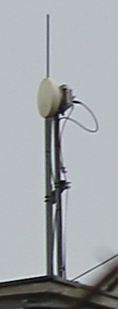
Remarc ca parca si aici – dar si pe S1 – se pare ca se vad ramasitele vechilor suporti ale antenelor, care ca si în cazul S2-ului pareau sa fi fost fiexate direct pe zid ! Asadar este posibil ca toate sectoarele sa fi fost mutate de pe fatada pe noi suporti instalati sus pe terasa !!

Ca si MW-uri, în afara de MiniLINK-ul BAS de la Ericsson (0.2m cu reflector intern) montat pe suportul S1 si care merge spre zona podului Cotroceni mai avem în spatele lui (pe o terasa la un nivel inferior) un al doilea MiniLINK de acelasi tip, si care merge cam în aceasi directie : unul din ele ar fi posibil sa mearga catre 4034 Interamerican (spitalul Interamerican, oficial fiind vorba de un site de tipul REP). In afara de ele mai avem si un LINK Nec de 0.3m care pare sa emita direct catre BTS-ul 3438 Vasile Pârvan (Hotel Siqua, site construit probabil undeva pe la începutul anului 2007)

Insa si site-ul acesta este (din februarie deja) conectat aparent si pe FO, pentru ca se vad o multime de cabluri care urca de jos de pe sosea prin aer pâna aici ! Se vad mai pe toate sectoarele cum sunt prinse, iar pe unele scrie clar pe o eticheta „Proprietate a”... a Vodafone SA probabil. Dar eu tot nu prea am idee ce fac cu fibrele astea „zburatoare”...
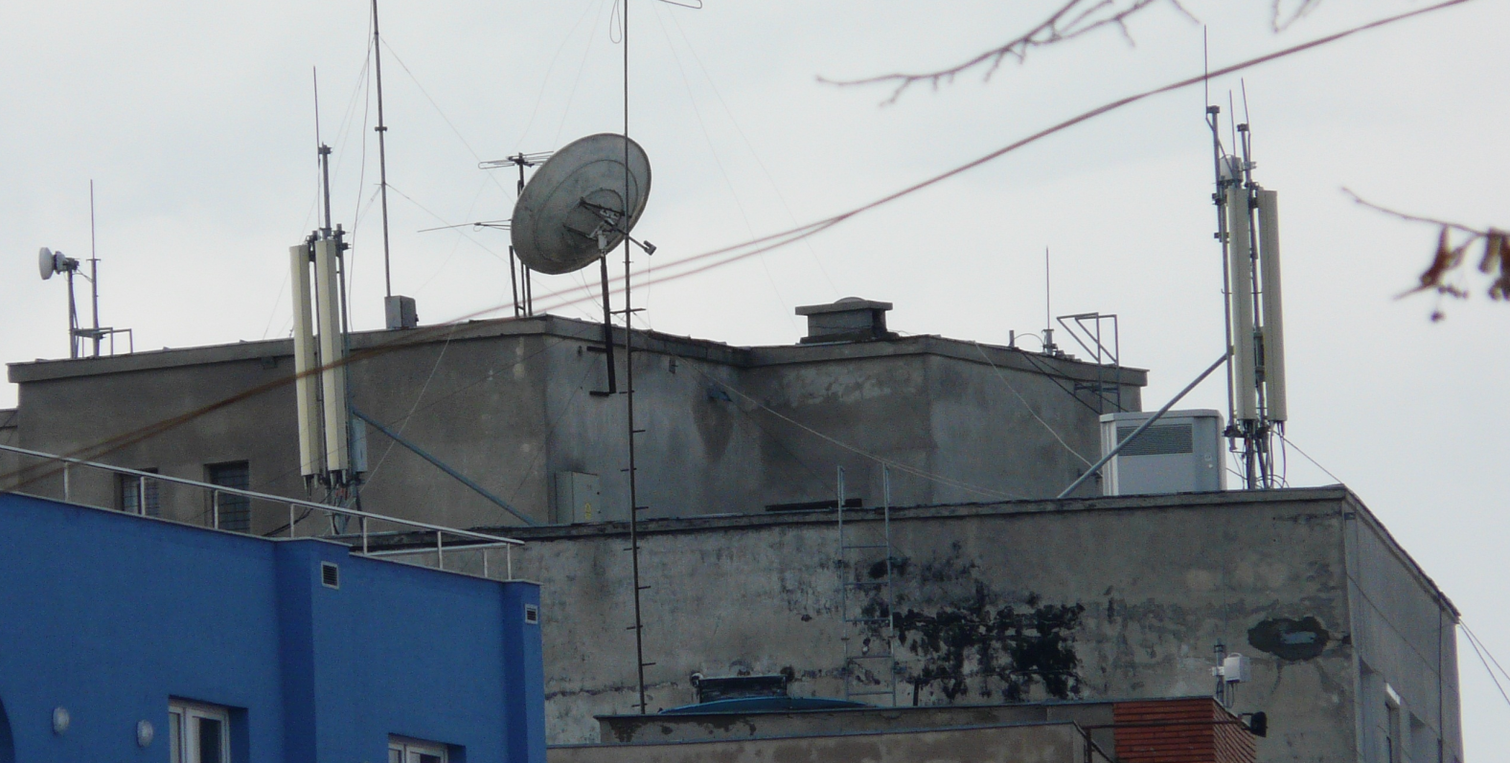
02/2010

SW configuration

- Suntem în mod cât se poate de clar la o dubla frontiera a LAC-ului 11132, atât catre Sud cât si catre Est !

- catre Vest dai peste 4580 Insitutul de Chimie care te tine tot în 11132 (dar cum mai spuneam si în alta parte, imediat dupa aceea daca continui tot spre Vest ajungi în zona Grozavesti deci intri în 11110). Iar toata zona aceea de Nord-Vest (Plevnei, Gara de Nord & co) nu pune probleme pentru ca ramâne în acelasi LAC

- catre SUD însa patrunzi din plin în LAC 11142 ! La 400m distanta (peste Dâmbovita) dai peste microcell-urile 3079 si 3080 destinate acoperirii spitalului Municipal, si oricum tot restul catre Est (Opera) este în 11142
- catre Est, site-ul de pe Hotelul Siqua 3438 Vasile Pârvan este deja în 11142... si cred ca si 2034 Stirbei Voda este în aceasi situatie, asadar aproape sigur si catre Est aceste site reprezinta frontiera LAC-ului 11132

- catre Nord ramâi însa mai degraba tot în 11132, pentru ca dai de 2011 Dinicu Golescu (Gara de Nord) si de 4113 Berzei (la intersectia strazilor Mircea Vulcanescu / Berzei) care sunt tot în 11132...

Asadar, în mod clar cel mai putin solicitat sector din acest punct de vedere este S1 ; pe S2 (sectorul dublu) orice ai face esti obligat sa treci din 11132 în 11142, iar pe S3 ai totusi multe sanse sa ramaî momentan tot în 11132 (datorita Institutului de Chimie). Ca sa reprezentam mai grafic situatia, putem spune ca tot malul acesta al Dâmbovitei – plecând de la Grozavesti si pâna aici la Casa Radio – este în LAC 11132, însa celalalt mal (si zona catre Sud) plus tot ceea ce urmeaza de aici catre Est (Opera) este în LAC 11142. Dar vezi totusi ca nu se aplica niciun parametraj specific pentru CRH...

Din contra, pe 3G nu exista nicio schimbare de LAC în zona imediat limitrofa, adica ramai în 32011 spre Est (Siqua, Opera...), si chiar si spre Sudul limitrof (053 Cotroceni vila din vale...) – doar 2003 Eroii Sanitari si 3062 Dr. Rainer (la noi) trec în 32022.

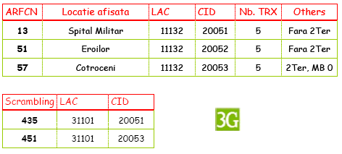
- Zona limitrofa fiind complet singleband, 2Ter-ul este inactiv pe toate celulele.

Este totusi interesant faptul ca în vara 2006 gasisem 2Ter-ul activ pe S3 – celula care emitea catre Gradina Botanica... ceea ce poate nu era atât de absurd : baietii se gândisera poate ca sunt totusi destul de mari sanse sa acrosezi DCS-ul de la 1019 Grozavesti atunci când circuli pe Splaiul Independentei de exemplu... chiar daca oricum pe acolo esti mai degraba luat în primire de site-ul de pe Institutul de Chimie...

- Dupa cum poti remarca în tabelul de deasupra, în vara 2006 aveam în ordinea sectoarelor 5/5/5 TRX, pe când acum am ramas cu 6/4/4 TRX ; tot 2 RBS-uri aveam, însa s-a trecut de la un total de 15 TRX la 14 TRX, acum cu o mica privilegiere a sectorului S1 care emite catre Nord – deci catre o zona ceva mai densa (Muzeul armatei, marele Spital Militar... iar la 600m distanta dai de Palatul CFR / Ministerul Transporturilor deci Gara de Nord... zona este oricum acoperita si de 4580 Institutul de Chimie / 3353 Plevnei / 2011 Dinicu Golescu...)

- De acasa, nu am putut niciodata sa prind acest BTS – chiar daca nu sunt decât la 1.3Km de el (Az. 211°), si probabil cu o vizibilitate aceptabila... Este adevarat ca ies din orice arie de emisie optima a sectoarelor (sunt între S2|2 si S3). In 2006 (pe vremea vechiul PDF) exista pe acolo prin zona Casei Radio un bruiaj destul de sasizabil pe BCCH 13 – între cel emis de la noi de pe Panduri 3062 Dr. Rainer catre Eroilor si S1 emis de aici catre Nord... îmi amintesc ca daca încercai sa BTS Testezi pe 13 atunci când treceai pe Stirbei Voda pe lânga Casa Radio catre Podul Eroilor aveai ceva probleme clare... In momentul de fata acest bruiaj a disparut, dar nu cred ca am prea mari sanse sa îl receptionez de acasa oricum, pentru ca pe BCCH 35 am BTS-ul de pe Mariott (37073) iar pe BCCH 39 am Institutul Veterinar (41193)...

RAM |GSM | -111 dBm

RAR | 2
GSM | EAHC B - 2Ter 0

T3212 | 40 | 240 (TEMS)
MT |GSM  MS-TXPWR-MAX-CCH | 5 |33 dBm

PRP | 4
DSF | 22
BA |GSM  BS-AG-BLKS-RES | 1

LAC 3G | 32011
CM |GSM  CCCH configuration | 0 |Not Combined

CRH |GSM | 8

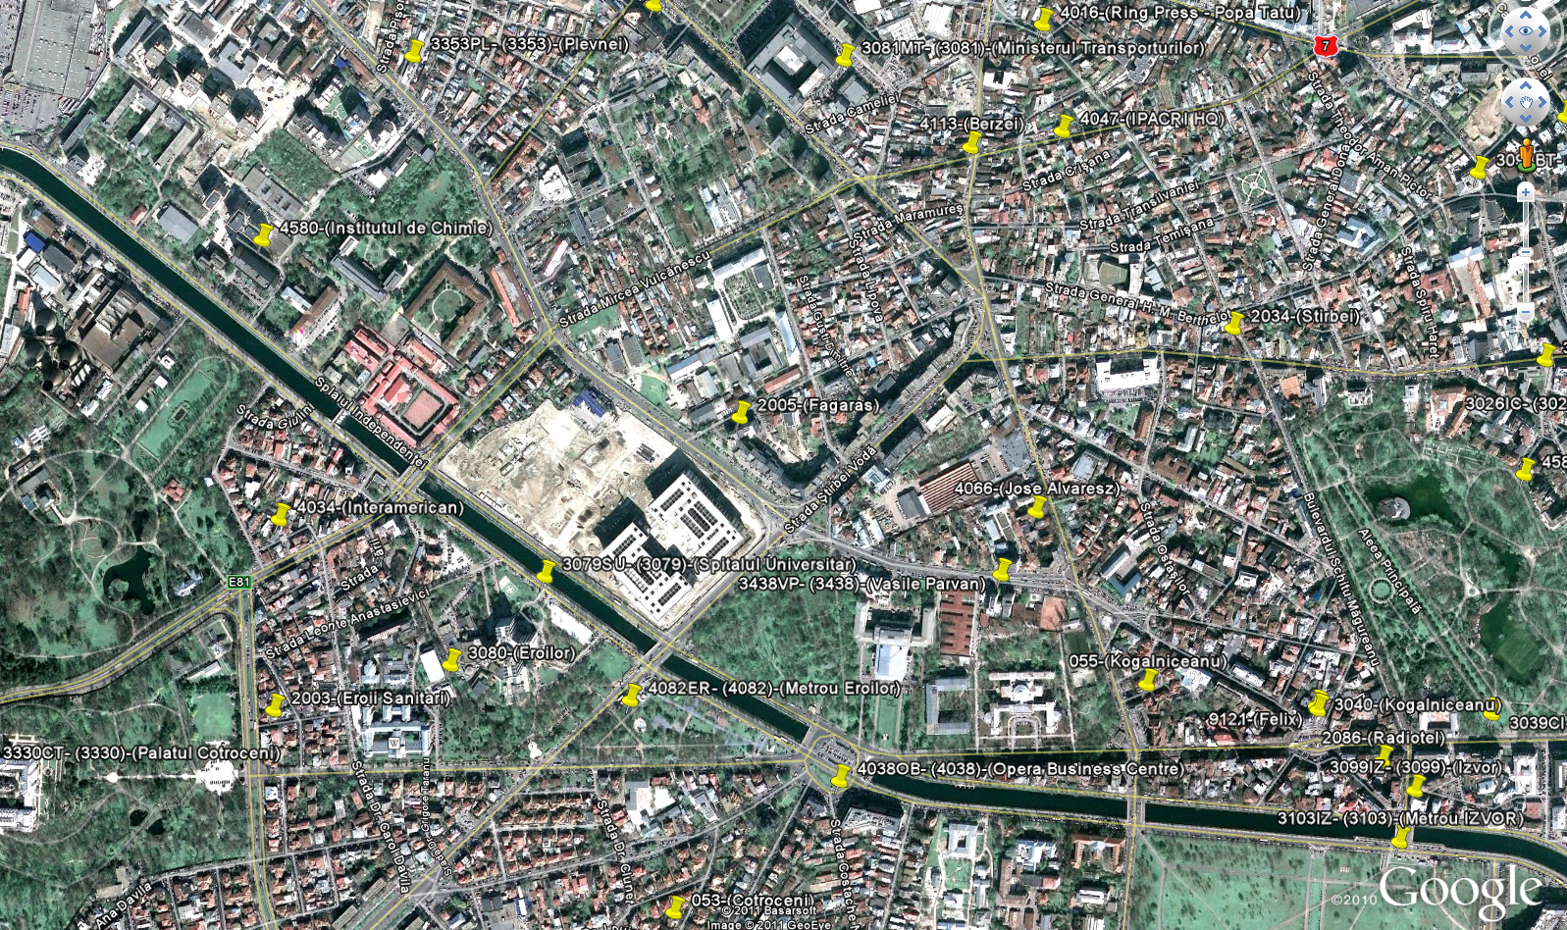

S3
S2|1
S2|2

S1

